第3课 古代商业的发展
【课标要求】
1.概述古代中国商业发展的历程。
2.了解古代中国商业发展的特点。
【自主预习】
一、重农抑商下的古代商业
1．先秦时期——兴起
(1)春秋战国时期，商业繁荣，出现许多商品市场和大商人。
(2)官府控制商业的局面被打破，商人社会地位提高。
2．秦汉时期——艰难发展
(1)政策：统治者多推行重农抑商政策，商业发展比较艰难。
(2)特点：商人经商受时间、地点的限制。发展比较艰难，总体水平不高。
3．隋唐时期——发展
(1)发展原因：农业、手工业的发展，大运河的开通，有利于商品流通。
(2)表现：除都市商业外，农村集市贸易发展起来，为商业服务的柜坊和飞钱相继问世。
INCLUDEPICTURE "E:\\吕芳\\2019\\同步\\最后一批\\历史 人教 必修2\\13\\左括.TIF" \* MERGEFORMATINET INCLUDEPICTURE "G:\\教辅\\原创资料2\\2019-2020下必修二学案\\左括.TIF" \* MERGEFORMATINET 问题思考 INCLUDEPICTURE "E:\\吕芳\\2019\\同步\\最后一批\\历史 人教 必修2\\13\\右括.TIF" \* MERGEFORMATINET INCLUDEPICTURE "G:\\教辅\\原创资料2\\2019-2020下必修二学案\\右括.TIF" \* MERGEFORMATINET
“客行田野间，比屋皆闭户。借问屋中人，尽去做商贾。”唐代诗人姚合的诗反映了当时怎样的社会经济状况？
答案 商业繁荣。
4．宋元时期——繁荣
(1)原因：商业环境相对宽松。
(2)表现：商品种类迅速增加，出现世界上最早的纸币“交子”。商税收入成为政府的重要财源。元大都成为国际性的商业大都会。
5．明清时期——继续繁荣
(1)城镇商业呈现繁荣景象，棉花、茶叶等农副产品大量进入市场成为商品。
(2)区域间长途贩运贸易发展较快。
(3)出现晋商和徽商等地域性的商人群体。
二、市的变迁和城市的发展
1．市的变迁
时期 | 宋朝以前 | 宋朝
政策 | 严格控制 | 放松控制
商业地点 | 县治以上的城市，在特定位置设市，用于货物聚集和商品交易；市四周有围墙，与民居严格分开 | 城市中坊和市的界限被打破；城郊和乡村的“草市”更加普遍；全国出现了数十座较大的市镇
政府管理 | 官府设市令或市长进行严格管理 | 交易活动不再受官府的直接监管
经营时间 | 按时开市、闭市 | 经营时间限制被打破，早市、夜市昼夜相接
INCLUDEPICTURE "E:\\吕芳\\2019\\同步\\最后一批\\历史 人教 必修2\\13\\左括.TIF" \* MERGEFORMATINET INCLUDEPICTURE "G:\\教辅\\原创资料2\\2019-2020下必修二学案\\左括.TIF" \* MERGEFORMATINET 问题思考 INCLUDEPICTURE "E:\\吕芳\\2019\\同步\\最后一批\\历史 人教 必修2\\13\\右括.TIF" \* MERGEFORMATINET INCLUDEPICTURE "G:\\教辅\\原创资料2\\2019-2020下必修二学案\\右括.TIF" \* MERGEFORMATINET
材料 斯塔夫里阿诺斯在《全球通史》中写道：“除了文化上的成就外，宋朝时期值得注意的是，发生了一场名副其实的商业革命，对整个欧亚大陆有重大意义。”
思考 宋朝的“商业革命”有哪些表现？
答案 坊、市的界限被打破，市分散在城中；“草市”更加普遍；全国出现数十座较大的市镇；经营时间限制被打破，早市、夜市昼夜相接；交易活动不再受官府的直接监管；出现了世界上最早的纸币“交子”等。
2．城市的发展
(1)原因：丝绸之路的开通、大运河的开凿、经济重心逐渐南移。
(2)表现
①古代的长安、洛阳、开封、临安、大都等大城市成为著名的商业中心。
②扬州、成都等一批南方城市成为当时最繁荣的大都会。
三、官府控制下的对外贸易
1．概况
(1)西汉：中外贸易逐渐发展起来。
(2)唐朝：广州成为重要的外贸港口，政府设有市舶使，专管对外贸易。
(3)两宋：海外贸易税收成为南宋国库的重要财源。
(4)元朝：泉州是重要的对外贸易港口，被誉为当时世界第一大港。
(5)清朝
①统治者实行海禁和“闭关锁国”政策，对外贸易渐趋萎缩。
②只开广州一处对外通商，特许“十三行”统一经营对外贸易。
2．特点
(1)官府控制：政治目的大于经济目的。
(2)朝贡贸易：目的是宣扬国威，加强同海外各国的联系，满足统治者对异域珍宝特产的需求。
INCLUDEPICTURE "E:\\吕芳\\2019\\同步\\最后一批\\历史 人教 必修2\\13\\左括.TIF" \* MERGEFORMATINET INCLUDEPICTURE "G:\\教辅\\原创资料2\\2019-2020下必修二学案\\左括.TIF" \* MERGEFORMATINET 问题思考 INCLUDEPICTURE "E:\\吕芳\\2019\\同步\\最后一批\\历史 人教 必修2\\13\\右括.TIF" \* MERGEFORMATINET INCLUDEPICTURE "G:\\教辅\\原创资料2\\2019-2020下必修二学案\\右括.TIF" \* MERGEFORMATINET
清朝时期，广东怡和行商(广州“十三行”行商之一)伍秉鉴拥有资本达2 600万两白银，约为清政府财政收入的一半左右。出现这种现象的原因是什么？
答案 广州是清朝“闭关锁国”政策下对外交往的窗口；行商具有经营对外贸易的特权。
【自主探究】
中国古代商业的发展特点
史料一 白圭，周人也。……白圭乐观时变，故人弃我取，人取我与(与：出售)。……趋时若猛兽挚鸟之发。故曰：“吾治生产(经商之事)，犹伊尹、吕尚之谋，孙吴用兵，商鞅行法是也。”……盖天下言治生祖白圭。
——司马迁《史记》
[思考] 根据史料一，归纳白圭的经商理念。
【提示】 人弃我取，人取我与；掌握经商时机，当机立断；讲究经商计谋策略。
史料二 (明万历年间)富室之称雄者，江南则推新安(指徽州)，江北则推山右(指山西)。新安大贾，鱼盐为业。山右或盐，或丝，或转贩，或窖粟。新安奢而山右俭也。
——《中国古代商业发展的概貌和特点》
[思考] 根据史料二，比较“富室之称雄者”的不同之处。
【提示】 经营的商品有所不同；徽商奢侈，晋商节俭。
【自主检测】
1．下图币面上所铸符号，有“明、易、燕”等解释，故又称“明刀”“易刀” “燕刀”。其背面铸有文字或符号，一般都是铸地或铸造炉次的标识。其中背文为“齐”者通常被认为是齐国铸造，其它种类则多称“燕明刀”。据此可知，该货币( )
INCLUDEPICTURE "E:\\吕芳\\2019\\同步\\最后一批\\历史 人教 必修2\\13\\R-17.TIF" \* MERGEFORMATINET INCLUDEPICTURE "G:\\教辅\\原创资料2\\2019-2020下必修二学案\\R-17.TIF" \* MERGEFORMATINET 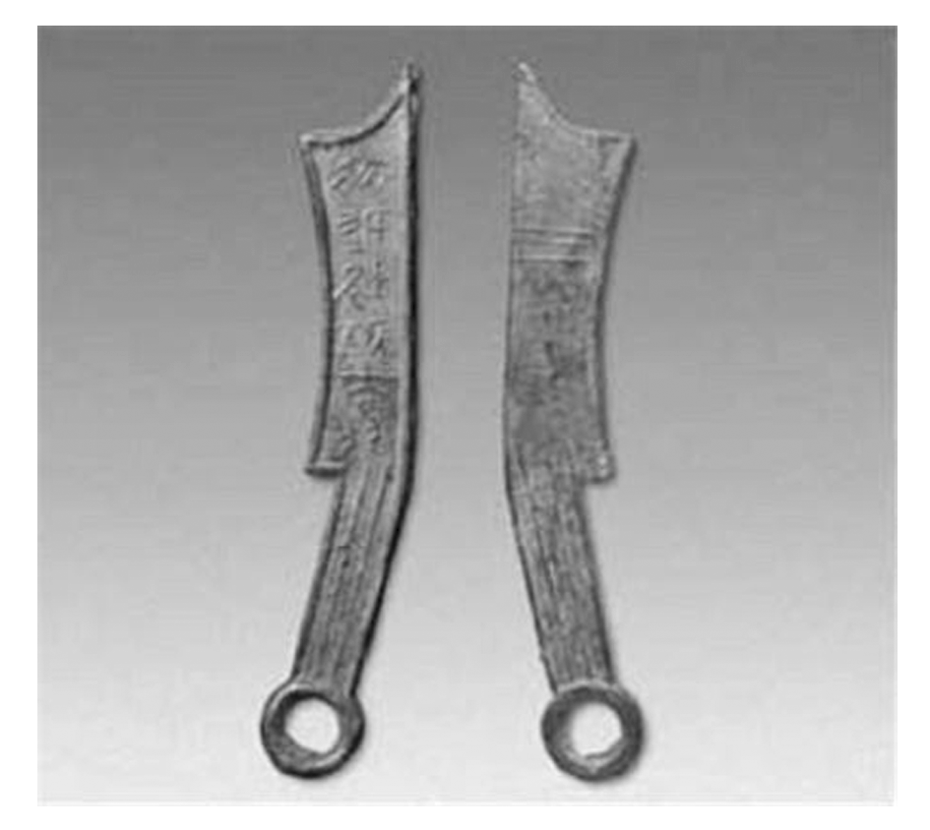
A．促进了区域性商业贸易的发展
B．有利于牛耕和铁器技术的推广
C．代表当时领先世界的铸造工艺
D．奠定了中国硬通货铸币的传统
【答案】 A
【解析】 货币铸造带有印记，便于区分，有利于地区间的商品交换，故A项正确。
2．(2019·福州高二期末)北宋政府颁布商税则例，进一步将商税的征收程序化和制度化，改变了唐末五代以来对商税的横征暴敛。这一变化实际上反映了( )
A．政府开始调整商业税收政策
B．封建小农经济发展缓慢
C．政府承认商人私产的合法性
D．封建君主专制制度加强
【答案】 C
【解析】 从材料中北宋对商税的调整，改变了以前对商税的横征暴敛，可知政府实际上承认了商人私产的合法性，故C项正确。
3．苏州出土了一块明清时期的碑刻，记载了一起商标侵权案，“近有无耻之徒，假冒本堂牌记，或换字同音，混似射利，粘呈牌记，叩求示禁”。对材料理解较为合理的是( )
A．出现资本主义萌芽 B．商品经济发达
C．商业法律十分完备 D．劳资矛盾尖锐
【答案】 B
【解析】 商标侵权案说明当时商品经济发达，故B项符合题意；A项材料信息无法体现，排除；C、D两项与史实不符，排除。
4．(2019·宜宾高一检测)一些商人以地域为中心、以血缘乡谊为纽带，自发组成了既“亲密”又松散的商人群体——商帮。这些商帮主要活跃于( )
A．春秋战国时期 B．秦汉时期
C．唐宋时期 D．明清时期
【答案】 D
【解析】 由所学知识可知，明清时期出现了地域性的商人群体，叫做“商帮”。
5．《周礼》记载：西周时期，市场设专职官吏——“司市”来进行管理，下面设辨别货物真假的“胥师”，掌管物价的“贾师”，管理度量衡的“质人”。这反映出西周时期( )
A．推行“重农抑商”政策
B．强化政治等级制度
C．官府直接管理市场交易
D．商品经济高度发达
【答案】 C
【解析】 通过题干材料“西周时期，市场设专职官吏”可知，西周时期对市场是直接管理的政策，故C项正确。
6．(2019·杭州高一检测)“郑人有欲买履者，先自度其足，而置之其坐。至之市，而忘操之。已得履，乃曰：‘吾忘持度！’反归取之。乃反，市罢，遂不得履。”材料中的“市”( )
A．体现了草市的特点
B．主要商品是农产品
C．与坊的界限被打破
D．受时间和地点的限制
【答案】 D
【解析】 题中材料的有效信息是“郑人”和“乃反，市罢”。“郑人”反映了“春秋战国”的时间信息，“乃反，市罢”反映了市场受到时间和地点的限制，故D项正确。
7．中国古代有交易必须在“市”里进行和“日中为市”的严格限制，这种限制被打破始于( )
A．汉朝 B．唐朝
C．宋朝 D．明朝
【答案】 C
【解析】 宋代的“市”，突破了原先时间和空间的限制，C项符合题意。
8．宋太宗曾派内侍8人，带着国书、礼物和丝绸，分四批出使海外各国。每批使者还带有两封未填国名的皇帝亲笔信，准备在所到之地了解清楚再填写递交。信的主旨是邀请外国人来做生意。这主要反映了北宋( )
A．海外贸易的重要性增强
B．商税成为财政主要来源
C．统治者对世界缺乏了解
D．传统重农政策发生动摇
【答案】 A
【解析】 宋太宗邀请外国人来中国做生意体现了统治者对海外贸易的重视，故A项正确。
9．明成祖时，有人主张对入贡互市的外商征税，明成祖答复：“今夷人慕义远来，乃侵其利，所得几何？而亏辱大体多矣。”材料表明( )
A．明成祖目的是借外商引导国人投身海外贸易
B．明成祖担心向外商征税会侵害外商所在国利益
C．朝贡贸易的政治意义大于经济意义
D．朝贡贸易追求未来经济效益的最大化
【答案】 C
【解析】 注意理解材料中的“夷人慕义远来”“亏辱大体多矣”等信息，这显然强调的不是经济意义而是政治意义，故【答案】为C项。
10．(2019·成都高一检测)18世纪中后期的英国“选择了海洋”，中国却“选择了陆地”。“选择了陆地”是指中国( )
A．重视塞防忽视海防
B．积极培育国内市场
C．奉行“闭关锁国”政策
D．加强发展陆路交通
【答案】 C
【解析】 18世纪中后期，中国“选择了陆地”是对明清时期实行“闭关锁国”政策的形象描述。
11．西汉文帝时晁错提出“贵粟政策”，人民可用粮食向国家买爵位，也可用粮食赎罪，达到国家有粮、富人有爵、农民有钱的目的。该政策客观上( )
A．抑制富商大贾势力 B．提高商人社会地位
C．加重人民经济负担 D．激化社会阶级矛盾
【答案】 B
【解析】 题干中“人民可用粮食向国家买爵位，也可用粮食赎罪，达到国家有粮、富人有爵、农民有钱的目的”，推知商人也可以用粮食换取爵位，故B项正确。
12．(2019·郑州高二期末)北宋初年，四川成都出现“交子铺户”，存款人把现金交付给铺户，铺户把存款数额填写在用楮纸制作的纸卷上，再交还存款人，并收取一定保管费。 这种临时填写存款金额的楮纸券便谓之交子。由此可推断交子( )
A．促进地区商品经济发展
B．迟滞经济重心南移
C．导致资本主义萌芽产生
D．推动中外经济交流
【答案】 A
【解析】 交子产生于四川地区，产生原因是因为铁钱无法满足商品经济的发展，故A项正确；四川也属于江南地区，且宋朝时经济重心南移加速，故B项错误；资本主义萌芽产生是在明代中后期，故C项错误；交子是四川地区商业发展的产物，故D项错误。
13．阅读下列材料，回答问题。
材料一 自春秋战国至唐代，国家和政府设市于都邑之中，市处于城中特定位置，以墙垣围住并与民居隔开，设有市师、肆师、质人等分掌市内各项事务。《唐六典》记载：“凡市，以日中击鼓三百声而众以会，日入前七刻击钲三百声，而众以散。”
——韩国磐《中国古代的市和市井市肆》
材料二 宋神宗时，开封已有户20万……城内店铺林立，各地的货物云集于此。处处都有商铺、邸店、酒楼、质库(即后来的当铺)以及各种手工作坊。晚间有夜市至三更，到五更又再开张。“耍闹去处，通晓不绝”。——《中国古代史》
材料三 草市是民间“自为聚落”、私相贸易的集市，宋代在商品经济发达和交通方便的地方出现各种集市，如山市、河市、庙市等，解决了农民“买食用盐茶农具”问题。“民计每岁种食之外，余米尽以贸易”(叶适《水心文集》)，明州农民，同时“为工、为匠、为镊、为负贩”。草市镇内小儿学、义塾、镇学的兴办日益增多，有的镇市还建立了书院。
——傅宗文《宋代草市镇研究》
材料四 明清时期，在工商业发达地区和交通要冲，兴起了一大批以经济功能为主的中小工商业市镇，尤以江南地区为盛。这些市镇商业繁荣，人口密集，有的多达数万人。
——《中国古代史》
(1)根据材料一，指出春秋战国至唐代市的特点。
(2)根据材料二分析，宋代的市与前代相比发生了什么变化。
(3)比较材料一、二、三，指出草市与市的区别。草市的出现有何意义？
(4)根据以上材料分析，市的发展、草市的兴起和商业市镇的繁荣说明了什么。
【答案】 (1)市为政府所设置，设在都邑之中，设置官吏管理，有一定范围，交易有时间限制。
(2)突破了时间与空间的限制。
(3)区别：市设在都邑中，草市在离城镇稍远、交通便利的地方形成；市为政府所设置，草市为民间兴起的集市。意义：方便百姓日常生活，促进了农村商品经济、手工业技术和文化的发展。
(4)商品经济不断发展，并且逐步向农村扩展。
【体验高考】
1．（2019.4·浙江高考·4）“草市迎江货，津桥税海商”记录了唐朝民间商贸的景况。下列项中对其解读错误的是( )
A．草市的作用已十分显著 B．草市逐渐成为相对集中的地方商业中心
C．草市已成为海外贸易的重要形式 D．草市大多集中在水运方便的地方
【答案】C
【解析】根据材料“迎江货……税海商”，诗中描述的江、海贸易，不能断定是否为“对外贸易”，故C项错误，符合题意；根据材料“草市迎江货”，表达了草市商业繁荣的景象，故A项正确，不符合题意；根据材料“草市迎江货”，结合所学，草市逐渐发展成为地方的商业中心，故B项正确，不符合题意；根据材料“迎江货……税海商”，表明草市迎接着源源不断的来自江、海的货物，故D项正确，不符合题意。
2．（2019·江苏高考·4）宋时，太平州当涂县黄池镇“商贾所聚，市井贸易，稍稍繁盛。州县官凡有需索，皆取办于一镇之内”。据此可知( )
A．商税成为政府收入主要来源 B．城市商业活动打破时空限制
C．政府积极扶持市镇经济发展 D．宋代市镇经济已经相当发达
【答案】D
【解析】“商贾所聚，市井贸易，稍稍繁盛。州县官凡有需索，皆取办于一镇之内”表明宋朝市镇经济发达，故D项正确；宋朝商税成为政府收入重要来源，政府收入主要来源是农业税，故A项错误；材料的内容是太平州当涂县黄池镇的经济发展，没有涉及城市商业活动打破时空限制，故B项错误；“州县官凡有需索，皆取办于一镇之内”指的是市镇经济能够满足政府需求，没有体现政府积极扶持市镇经济发展，故C项错误。
3．（2019·天津高考·2）明朝嘉靖年间，山西武城县县令鉴于该县“集日寡而旷多”，每逢集日，便组织“歌舞剧戏之徒，各呈其技于耍街”，结果“众且观且市，远近毕至，喧声沸腾……粟米丝麻布帛，禽而鸡鹜，兽而牛羊，食而鱼肉果菰，与夫南北水陆之产，可以供民生所需者，错然填街溢巷”。从史料可知，当时武城县( )
A．农村集市贸易从无到有 B．文化与商业结合活跃经济
C．居民日常文化活动丰富 D．乡村城镇化发展比较迅速
【答案】B
【解析】根据题干中“组织‘歌舞剧戏之徒，各呈其技于耍街'”，出现了“众且观且市，远近毕至，喧声沸腾”现象，并且在集市上“粟米丝麻布帛，禽而鸡鹜，兽而牛羊，食而鱼肉果菰，与夫南北水陆之产，可以供民生所需者，错然填街溢巷”，表现了商业的繁荣景象，据此可知，在明朝嘉靖年间，武城县的集市出现了文化和商业相结合进而活跃了经济现象，故选B项；根据题干中“集日寡而旷多”，表明山西武
城县原来就有农村集市，只不过不太活跃，排除A项；根据题干可知，武城县县令为了改善农村集市的冷清现象而采取了活跃文化措施，不能表明当时居民文化活动的丰富，排除C项；乡村城镇化一般表现为常住人口的增多、城镇规模的扩大、各种服务质量的提升等，而题干仅是提及了其集市的繁荣现象，排除D项。
4．（2019·新课标全国Ⅱ卷高考·27）研究表明，明代大商人的资本一般为白银数十万两，多者上百万两。到清代中期，大商人的资本一般在一百万两以上，甚至多达千万两。这表明清代中期( )
A．商人的地位发生根本性改变 B．重农抑商政策明显松弛
C．商业活动的规模进一步扩大 D．白银开始成为流通货币
【答案】C
【解析】由材料“明代大商人的资本一般为白银数十万两，多者上百万两。到清代中期，大商人的资本一般在一百万两以上，甚至多达千万两”可知明清时期商业规模的扩大促使资本的集中，故选C项；古代商人地位受到重农抑商政策的影响地位较低，且“根本性改变”表述过于绝对化，排除A项；封建社会统治者一直固守重农抑商的政策，且“明显松弛”表述过于绝对化，排除B项；明朝后期，由于商品经济的发展，白银成为普遍流通的货币，排除D项。
5．（2018·海南高考·4）据记载，南宋初年，杭州的餐饮名店遍布全城，西湖苏堤上一家鱼羹店味道独特，店主因此得到宋高宗的召见，获赏钱、绢若干。这表明当时( )
A．社会上奢靡之风盛行 B．商人的政治地位提高
C．政府强化了市场管理 D．城市的经济功能增强
【答案】D
【解析】材料表明当时杭州餐饮业的发展，是城市经济发展的反映，与奢靡之风无关，故A项错误；材料宋高宗的召见，体现出商人的社会地位有所提高，但不是政治地位，故B项错误；材料宋高宗的召见，是对该鱼羹店味道的肯定，与政府强化市场管理无关，故C项错误；据材料“杭州的餐饮名店遍布全城”，可得出餐饮业的发展，城市的经济功能增强，故D项正确。

